Introducción a las aplicaciones web

Nombre: Francisco Javier Ruiz-Toledo Gallego

Raining in Italy
Zeana Romanovna
Contenido
1 Historia y evolución de la web 3
2 Aplicación Web 4
3 Arquitectura web basada en cliente/servidor 6
4 Desarrollo Entorno Cliente 9
5 Desarrollo Entorno Servidor 11
6 Tipos de aplicaciones web 13

Historia y evolución de la web
- Visiona el siguiente video y anota 3 ideas que te hayan parecido interesantes sobre la historia de la web.
Hipertexto. Enlace de documentos mediante palabras clave(principio de HTML)
Descentralización. La caída de un nodo no supone problema para entregar información
HTML y URL. Posibilidad de acceso a documentación sin tener que conocer el sistema remoto

- Describe con tus propias palabras las características de la llamada Web 1.0, Web 2.0 y todavía recién nacida Web 3.0. Investiga en Internet y escribe tu respuesta en la pregunta del foro (Foro didáctico). Rellena la consulta sobre la mejor respuesta de las aportadas por tus compañeros/as. Selecciona las 3 mejores respuestas.
Carlos Cañas Agenio
Víctor Caro Marín
Daniel Sancho Alvárez

Aplicación Web
- ¿Qué características tienen las aplicaciones web?.
Independencia de sistema operativo. Al ser programadas con lenguajes que los navegadores comprenden, no hay distinción de código según el elegido.
Almacenamiento. No es necesario instalar la aplicación, descarga lo imprescindible para ser ejecutada desde el navegador. Además, siempre estarán actualizadas sin tener el usuario que preocuparse por ello.
Disponibilidad. Como las aplicaciones son ejecutadas desde el navegador web, estarán siempre disponibles desde cualquier dispositivo (siempre que se tenga conexión a Internet).
Compatibilidad. No hay necesidad de probar con distinto hardware, ya que con que el navegador web soporte las tecnologías usadas será necesario.
Consumo de recursos. Como las aplicaciones se ejecutan (en gran parte) en el navegador, los programas requerirán un menor uso de los recursos del dispositivo.

- ¿Dónde residen los programas que constituyen una aplicación web?.
En el servidor.
Las aplicaciones se comunican con estos servidores enviando peticiones, el servidor procesa la información y devuelve el resultado al cliente.

- ¿Dónde se ejecutan los programas que conforman una aplicación web?
En el servidor.
En el cliente se hacen las peticiones(protocolo HTTP) al servidor y éste las procesa, devolviendo al cliente únicamente el resultado a mostrar.

- ¿Qué software sirve de cliente para acceder a las aplicaciones web?
Normalmente el navegador web de nuestra elección.
También existen aplicaciones de escritorio, pero realizan la misma función que en su homólogo web (protocolo HTTP).
También hay bots (robots), que realizan accesos automatizados a la web con el fin de recopilar, procesar información e incorporarla después a, por ejemplo, un buscador web.

Arquitectura web basada en cliente/servidor
- La siguiente imagen muestra la arquitectura cliente/servidor. Explica dicha arquitectura brevemente con tus propias palabras.

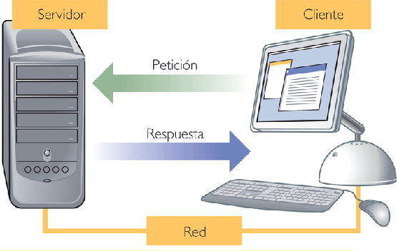
El cliente introduce información en un formulario.
La información se transmite al servidor, el cual la procesa y envía el resultado de nuevo al cliente para su visualización.

- ¿Qué protocolo se utiliza para comunicar al cliente con el servidor web?
Generalmente se utiliza el protocolo HTTP, y envía las peticiones a través del puerto 80 (por defecto), aunque existen otros protocolos como:
FTP (File Transfer Protocol)
HTTPS (HTTP con Secure Socket Layer->SSL)
IMAP y POP (Protocolos de correo)

- ¿Cuáles son las funciones de un navegador web?
Descarga de documentos y visualización en pantalla (navegación web HTML).
Acceso a directorios locales y previsualización de archivos.
Acceso a aplicaciones remotas mediante envío de peticiones.

- Enumera los navegadores web que conozcas y anota los números de sus últimas versiones estables
Google Chrome Versión 45.0.2454.93 m
Mozilla Firefox Versión 40.0.3
Microsoft Explorer Versión 11.0.9600.18015
Opera Versión 32.0.1948.25

- ¿Qué funciones lleva a cabo el servidor web?.
Aloja los documentos HTML y los archivos para su visualización en un navegador web.
Recoge las peticiones del cliente y procesa la información.
Después de haber realizado con esa información las operaciones correspondientes, envía el resultado de nuevo al cliente para su visualización.

Desarrollo Entorno Cliente
- ¿Qué es HTML (HyperText MarkUp Language)?. Pega un ejemplo de un código HTML que muestre la “Hola mundo” en negrita y cursiva en un navegador. Puedes utilizar Word y convertirlo a html.
HTML es un lenguaje estándar para la creación de páginas web mediante etiquetas.
<HTML>
<head></head>
<body>
<em><b>Hola mundo</b></em>
</body>
</HTML>

- ¿Qué es CSS (Cascading Style Sheets)?. La utilización de CSS permite separar dos aspectos de la información. ¿Cuáles?
Es un lenguaje usado para la presentación de los documentos HTML.

Separa la estructura de un documento de su presentación.

- ¿Qué es Javascript?. Describe un ejemplo de uso de javascript en una página web.
Es un lenguaje interpretado (como HTML) que sirve para dar dinamismo a una página.
Aunque suele estar en el lado cliente, también puede verse en servidores (SSJS).
<button type="button" onclick="document.getElementById('demo').innerHTML = Date()">
Este ejemplo muestra una actividad al hacer click en un botón.
- ¿Qué entornos de desarrollo (IDE) nos facilitan la creación de páginas web?. Enumera algún ejemplo de este tipo de aplicaciones.
Sobretodo los que permiten usar varios lenguajes para un mismo proyecto.
Aptana
Eclipse
IntelliJ IDEA
Komodo IDE
NetBeans
Microsoft VisualStudio
Oracle jDeveloper
WebStorm

Desarrollo Entorno Servidor
- ¿Cómo llegan las peticiones de los clientes a los servidores web? ¿Qué SW recibe dichas peticiones?.
El cliente hace una petición de un recurso mediante su URL.
El servidor Proxy recibe la URL y busca en su caché local, comprobando la fecha y hora de la versión de la página, y la devuelve.
De no haber servidor Proxy, el servidor sirve el documento sin comprobaciones.
- ¿Qué es PHP (Hypertext PreProcessor)?. Describe un ejemplo de uso de PHP en una página web.
Es un lenguaje de código abierto que interactúa en el servidor trabajando con datos de la página HTML, o simplemente añadiendo código.
<HTML>
<head></head>
<body>
<?php
echo “Hola mundo!”;
?>
</body>
</HTML>

Este código mostrará Hola mundo! en la página HTML, de lo cual se ha encargado el servidor

- ¿Cómo se almacenan los datos que maneja un servidor web (por ejemplo los datos de los suscriptores a la web o el listado de productos en venta)?

Mediante una base de datos, donde al dar de alta usuarios u objetos se insertan en la BBDD, pudiendo tener acceso posteriormente haciendo consultas de los datos elegidos.

- ¿Qué entorno de desarrollo (IDE) nos facilita el desarrollo de software en el entorno servidor?. Enumera algún ejemplo de este tipo de aplicaciones.
Cualquiera donde podamos escribir código PHP.
Los más usados son:
Aptana
Eclipse
NetBeans
Hay entornos que, instalando plugins, también consiguen manejar código PHP.

Tipos de aplicaciones web

- ¿Qué caracterísiticas tienen los sitios web estáticos?. Pega una URL de una web con dichas carácterísticas. Explica la imagen que aparece a continuación.
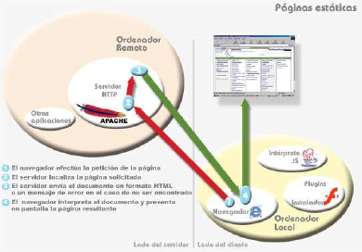
No se puede interactuar con la página, solo muestran información (por ejemplo blogs, curriculums online…) y enlaces a otros documentos.
Ejemplo de web estática:
http://www.webandmacros.com/webestatica.htm
Vemos en la página de ejemplo que el único funcionamiento son los enlaces.
El cliente solicita un documento HTML, el servidor recoge la petición, localiza la URL y, de ser encontrado, se lo envía de nuevo al cliente para su visualización.
Si no lo encuentra mostrará una página de error.

- ¿Qué caracterísiticas tienen los sitios web dinámicos?. Pega una URL de una web con dichas carácterísticas. Explica la imagen que aparece a continuación.
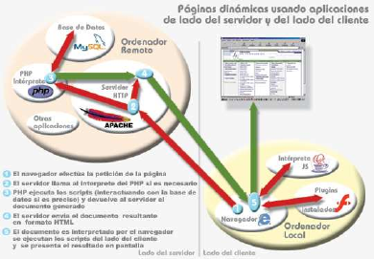
Son los que permiten una interacción con la página, ya sea creando aplicaciones o recogiendo datos de ésta para su procesado.
Suelen interactuar con bases de datos utilizando formularios, en el formulario el usuario introduce datos que serán, o bien procesados inmediatamente, o se guardan en una base de datos para trabajar con ellos según las peticiones realizadas (historial de compras de un usuario).
El cliente realiza una petición al servidor, éste la procesa (el script de PHP correspondiente) y devuelve la acción solicitada, pudiendo realizar consultas sobre la base de datos para mostrar la información. El servidor devuelve el resultado (en HTML) al cliente para su visualización.

Ejemplo de web dinámica:
http://www.webandmacros.com/webdinamica.htm
En la página de ejemplo podemos simular un pedido, donde las operaciones son procesadas mediante PHP por el servidor web.

- ¿Qué caracterísiticas tienen los sitios web interactivos?. Pega una URL de una web con dichas carácterísticas.
Son sitios web donde el usuario puede interactuar con el contenido.
Por ejemplo, en Wikipedia se puede crear nuevos apartados con información aportada por los usuarios, o las redes sociales, donde el contenido es íntegramente aportado por los usuarios de éstas.

http://www.madeon.fr/#

El usuario interactúa con la página para mezclar música.

- ¿Qué caracterísiticas tienen los sitios web híbridos o mashups?. Pega una URL de una web con dichas carácterísitcas.
Son sitios web con módulos reutilizados de otras fuentes.
Incorporan API de otra fuente para dar más funcionalidad a los sitios web.
Por ejemplo:
http://wikimapia.org/#lang=es&lat=40.416371&lon=-3.702736&z=12&m=b
Es una mezcla de Wiki y Google Maps, donde da información de los lugares elegidos

